

**Proyecto Integrador DevOps**

Grupo 4

**Integrantes:**

* Gabriel García
* Paolo Sinti
* Lucas Laborde
* Julio Vilaboa
* Juan C. Addamo

**Índice**

Configuración de la instancia EC2 5

Creación del clúster de Kubernetes en AWS con Eksctl 10

Crear instancia EC2 3

Crear y configurar un clúster de Kubernetes en AWS utilizando el servicio Amazon EKS (Elastic Kubernetes Service). 9

Crear y configurar una instancia en EC2 (Elastic Compute Cloud). 3

Cuenta de usuario con el perfil para EKS 9

Desplegar dos pods con Nginx y configurar el servicio Load Balancer. 13

Despliegue de los pods de Nginx 13

Despliegue del servicio LoadBalancer 14

Eliminar el clúster 23

Instalación de AWS CLI v2 5

Instalación de Eksctl 7

Instalación de Helm en la instancia EC2 8

Instalación de Kubectl 6

Instalar el driver EBS CSI 17

Instalar la herramienta Prometheus en el clúster de Kubernetes 16

Instalar y configurar la herramienta Grafana 19

Instalar y configurar las herramientas de monitoreo en el clúster de Kubernetes. 16

Introducción 3

**Introducción**

Este proyecto tiene como objetivo principal poner en práctica lo aprendido durante el curso y para ello se implementó un laboratorio que permitirá integrar las diferentes herramientas y tecnologías que fueron explicadas en las clases.}

El proyecto esta divido en las siguientes etapas:

* Crear y configurar una instancia en EC2 (Elastic Compute Cloud).
* Crear y configurar un clúster de Kubernetes en AWS utilizando el servicio Amazon EKS (Elastic Kubernetes Service).
* Desplegar dos pods con Nginx y configurar el servicio Load Balancer.
* Instalar y configurar las herramientas de monitoreo en el clúster de Kubernetes.
* Eliminar el clúster.

**Crear y configurar una instancia en EC2 (Elastic Compute Cloud).**

**Crear instancia EC2**

Se crea una instancia en EC2 la cuál será utilizada como bastión para la creación del cluster EKS. A continuación, se detallan las especificaciones de la instancia y los pasos para la creación de la instancia.

Datos de la instancia en EC2

* Nombre: bastion-g4
* Imagen de OS: Ubuntu server 22.04 – 64 bits
* Tipo: t2.small
* Key pair: se crea el par de claves que permitirán la conexión utilizando SSH.

A continuación, se muestran los pasos para la creación de la instancia EC2:

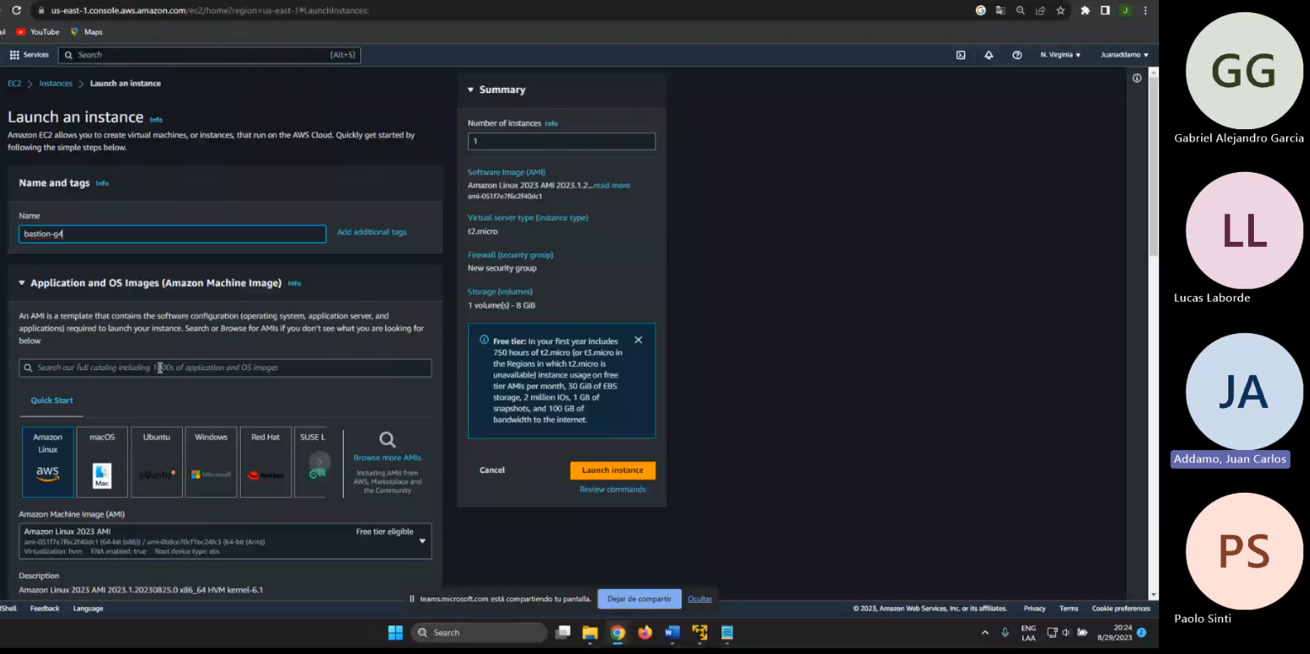

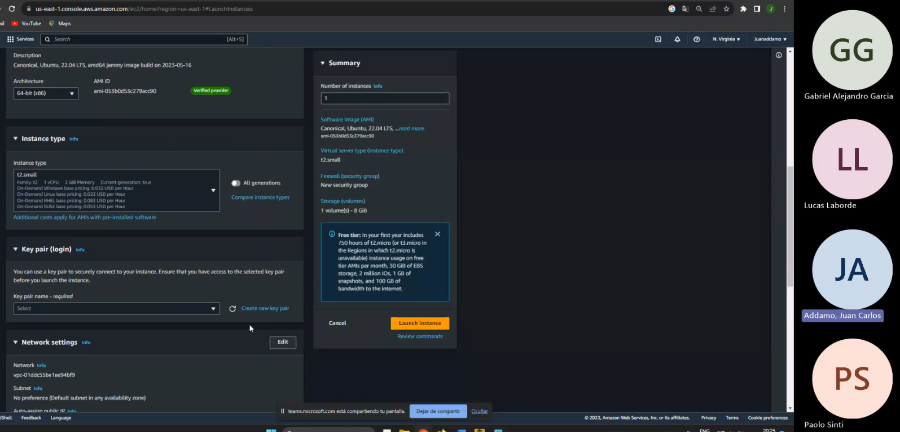

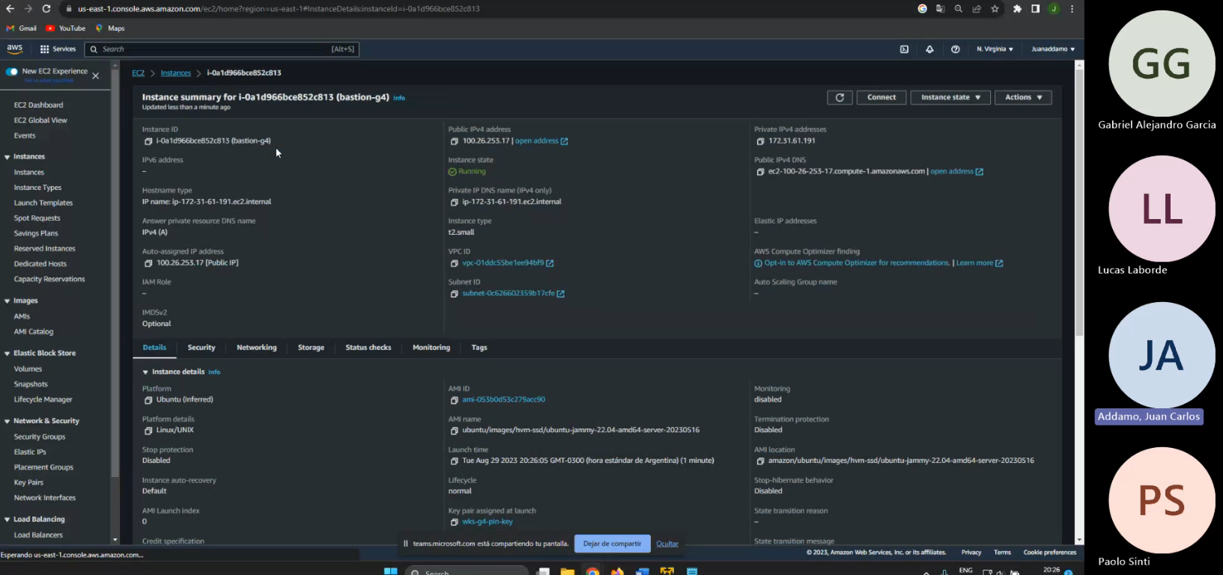

Luego de verificar que la instancia se creó correctamente, se ejecuta el siguiente comando desde una terminal Linux para conectarnos por SSH a la instancia EC2.

$ ssh -i "wks-g4-pin-key.pem" ubuntu@ec2-100-26-253-17.compute-1.amazonaws.com

A continuación, se muestra la pantalla de conexión a la instancia EC2:

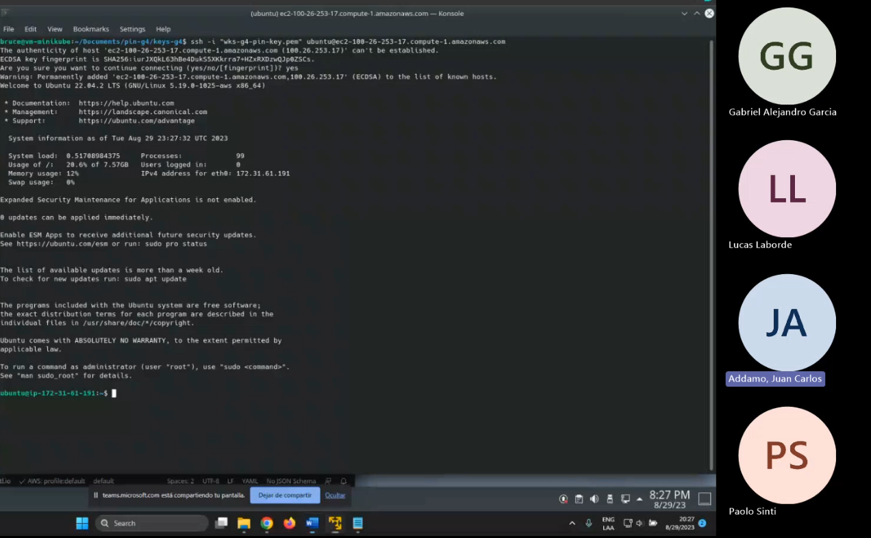

**Configuración de la instancia EC2**

Luego de crear la instancia en EC2 se configuran las herramientas que permitirán crear y configurar el clúster EKS y sus componentes.

**Instalación de AWS CLI v2**

La herramienta AWS CLI v2 permite interactuar con los servicios de AWS mediante el uso de la línea de comandos.

Los comandos utilizados para la instalación de AWS CLI v2 fueron los siguientes:

$ sudo apt-get install unzip

$ curl "https://awscli.amazonaws.com/awscli-exe-linux-x86_64.zip" -o "awscliv2.zip"

$ unzip awscliv2.zip

$ sudo ./aws/install

$ aws --version

aws-cli/2.13.11 Python/3.11.4 Linux/5.19.0-1025-aws exe/x86_64.ubuntu.22 prompt/off

A continuación, se muestra la imagen de la versión de AWS CLI v2 instalada en la instancia EC2:

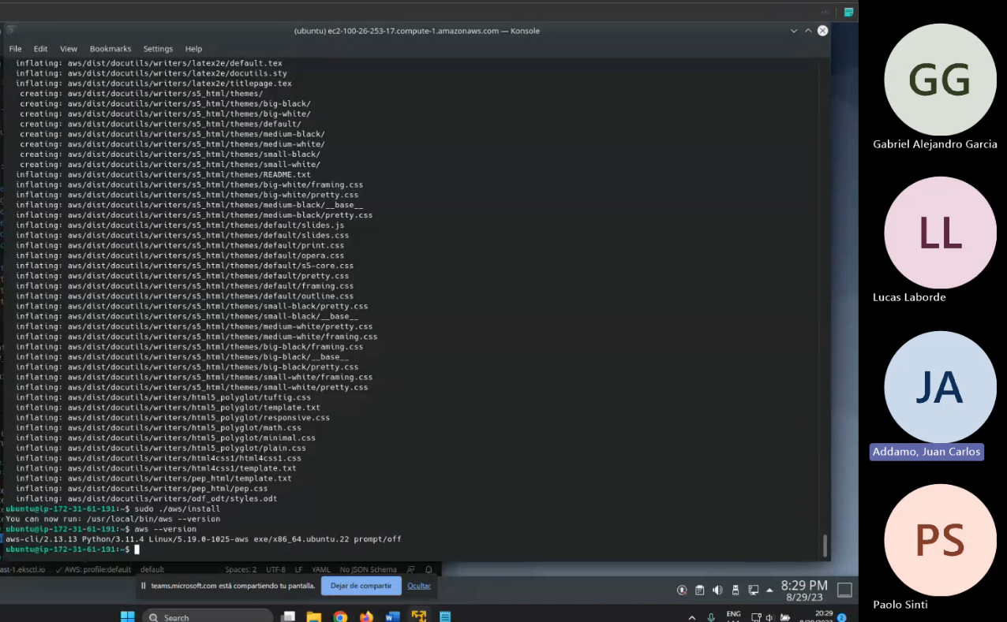

**Instalación de Kubectl**

Kubectl es una interfaz de línea de comandos que permite ejecutar comando sobre un clúster de Kubernetes.

Los comandos utilizados para la instalación de Kubectl fueron los siguientes:

$ curl -LO "https://dl.k8s.io/release/$(curl -L -s https://dl.k8s.io/release/stable.txt)/bin/linux/amd64/kubectl"

$ curl -LO "https://dl.k8s.io/$(curl -L -s https://dl.k8s.io/release/stable.txt)/bin/linux/amd64/kubectl.sha256"

$ echo "$(cat kubectl.sha256) kubectl" | sha256sum --check

Ok

$ sudo install -o root -g root -m 0755 kubectl /usr/local/bin/kubectl

$ kubectl version --client

Client Version: v1.28.0

Kustomize Version: v5.0.4-0.20230601165947-6ce0bf390ce3

A continuación, se muestra la imagen de la versión de Kubectl instalada en la instancia EC2:

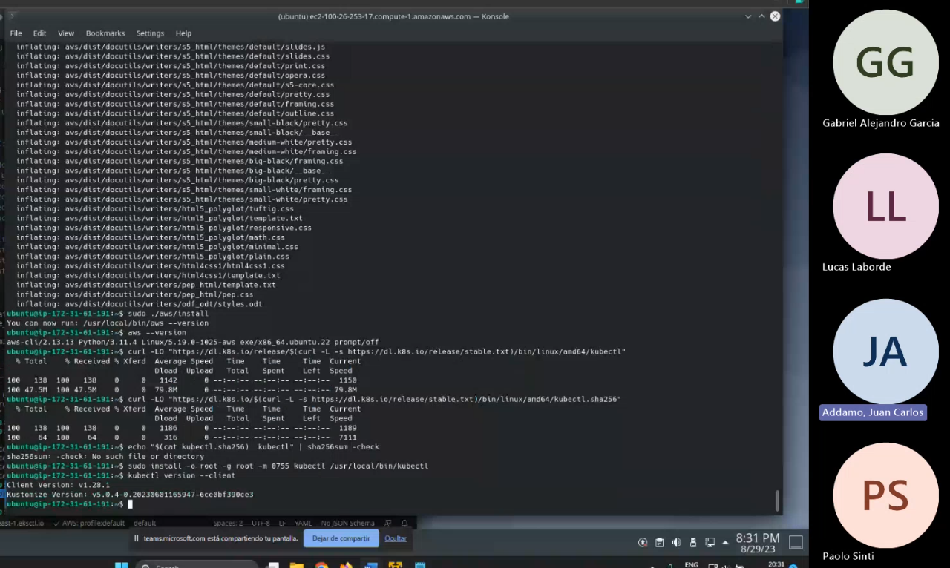

**Instalación de Eksctl**

Eksctl es una herramienta de línea de comandos que permite crear, configurar y administrar un clúster de Kubernetes instalado en la plataforma de AWS.

Los comandos utilizados para la instalación de Eksctl fueron los siguientes:

$ sudo wget https://github.com/weaveworks/eksctl/releases/latest/download/eksctl_Linux_amd64.tar.gz

$ sudo tar xvf eksctl_Linux_amd64.tar.gz -C /usr/local/bin

$ eksctl version

0.154.0

A continuación, se muestra la imagen de la versión de Eksctl instalada en la instancia EC2:

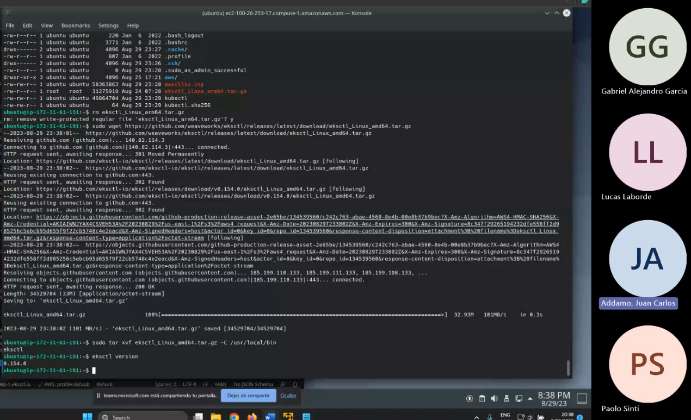

**Instalación de Helm en la instancia EC2**

Para instalar las herramientas de monitoreo es necesario trabajar con la herramienta Helm la cual permite administrar las aplicaciones del clúster de Kubernetes.

Para ello se ejecutaron los siguientes comandos en la instancia EC2:

$ curl https://baltocdn.com/helm/signing.asc | gpg --dearmor | sudo tee /usr/share/keyrings/helm.gpg > /dev/null

$ sudo apt-get install apt-transport-https --yes

echo "deb [arch=$(dpkg --print-architecture) signed-by=/usr/share/keyrings/helm.gpg] https://baltocdn.com/helm/stable/debian/ all main" | sudo tee /etc/apt/sources.list.d/helm-stable-debian.list}

$ sudo apt-get update

$ sudo apt-get install helm

$ helm version

version.BuildInfo{Version:"v3.12.3", GitCommit:"3a31588ad33fe3b89af5a2a54ee1d25bfe6eaa5e", GitTreeState:"clean", GoVersion:"go1.20.7"}

**Crear y configurar un clúster de Kubernetes en AWS utilizando el servicio Amazon EKS (Elastic Kubernetes Service).**

Para crear y configurar un clúster de Kubernetes vamos a utilizar las herramientas instaladas anteriormente y además vamos a crear una cuenta de usuario para tal motivo.

**Cuenta de usuario con el perfil para EKS**

Se crea una cuenta de usuario, la cual posee los siguientes datos:

* Nombre de la cuenta de usuario: user_g4_eks
* Pass: Autogenerada
* Se habilita el acceso por consola para la cuenta user_g4_eks: https://xxxxxxxx0024.signin.aws.amazon.com/console

La siguiente imagen muestra la configuración de la cuenta de usuario:

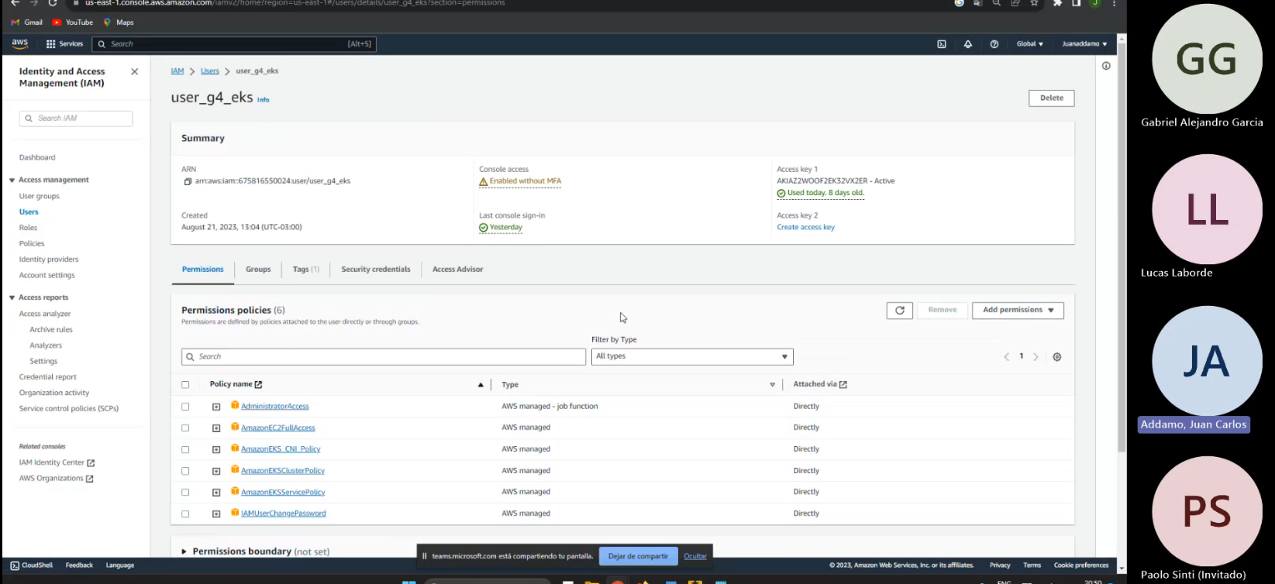

Luego, se crean las claves programáticas (“Access Key”) para la cuenta de usuario “user_g4_eks”.

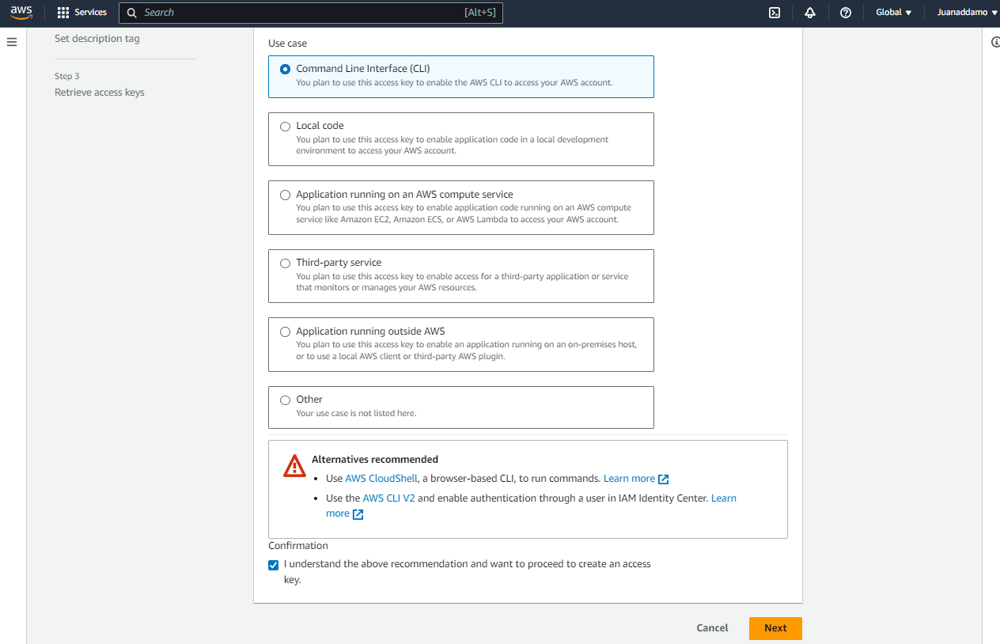

Una vez creadas las claves programáticas, se configura el cliente de AWS con la información obtenida, para ello se ejecuta el siguiente comando:

$ aws configure

AWS Access Key ID [None]: **********************

AWS Secret Access Key [None]: ***********************************

Default region name [None]: us-east-1

Default output format [None]: json

**Creación del clúster de Kubernetes en AWS con Eksctl**

Para la creación del clúster se creo un archivo YAML, con el siguiente contenido:

apiVersion: eksctl.io/v1alpha5

kind: ClusterConfig

metadata:

name: g4-k8s # nombre del cluster

version: "1.27" # version del cluster

region: us-east-1 # region en donde se crea el cluster

iam:

withOIDC: true

managedNodeGroups:

- name: g4-k8s-nm

minsize: 3

maxsize: 5

desiredCapacity: 3 # cantidad de workers que tiene que tener el cluster

instanceType: t2.small # configuracion de la instancia de los workers

iam:

withAddonPolicies:

autoScaler: true

Luego de crear el archivo se ejecutó el comando para crear el cluster de Kubernentes:

$ eksctl create cluster -f 01-g4-cluster.yaml

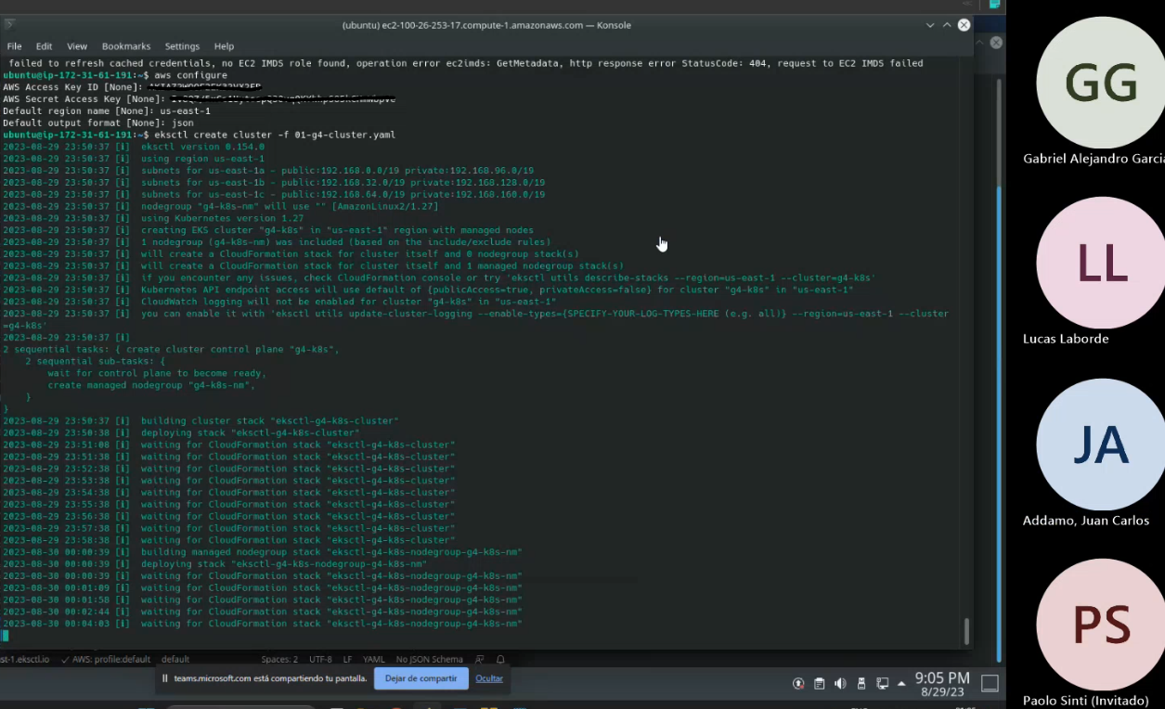

Mientras se crea el clúster, se verifica el stack de creación desde CloudFormation. A continuación, se muestra una imagen de la ejecución del stack:

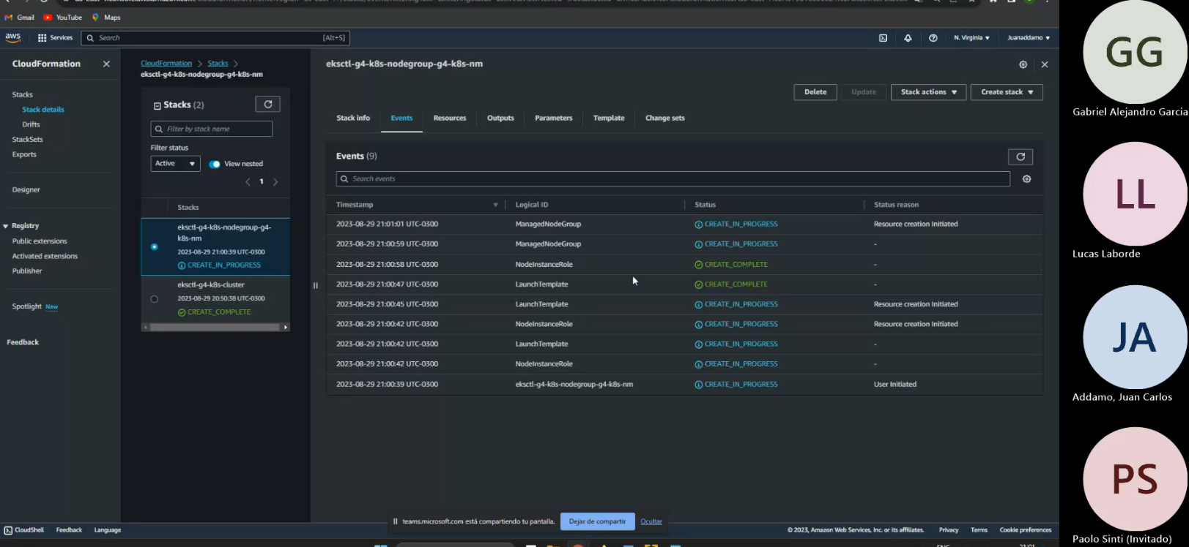

Luego de que finalizo la creación del clúster, se realiza la verificación de los nodos y de los servicios del clúster, ejecutando los siguientes comandos:

$ kubectl get nodes

$ kubectl get all -A

La siguiente imagen muestra la información de los comandos ejecutados:

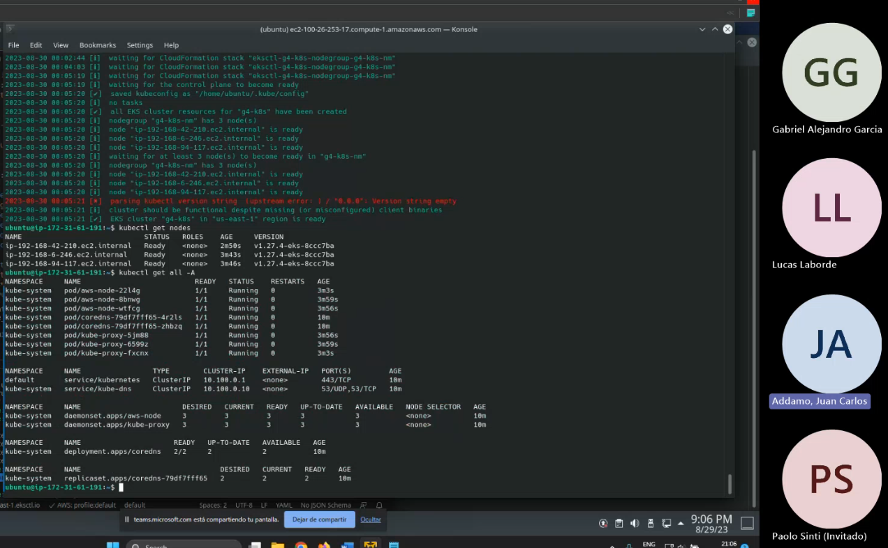

Asimismo, se ingresa a la consola de AWS con el usuario user_g4_eks y se verifica la implementación del clúster. A continuación, se muestra la imagen de la implementación del clúster:



**Desplegar dos pods con Nginx y configurar el servicio Load Balancer.**

En esta se realiza el despliegue de los pods y del servicio LoadBalancer en el clúster de Kubernetes creado anteriormente.

**Despliegue de los pods de Nginx**

Se realiza el despliegue de dos pods de Nginx que serán accedidos desde Internet en el clúster de Kubernetes recién creado, para ello se crea un archivo YAML con el siguiente contenido:

# nginx-deployment

apiVersion: apps/v1

kind: Deployment

metadata:

name: nginx-deployment

spec:

replicas: 2

selector:

matchLabels:

app: nginx

template:

metadata:

labels:

app: nginx

spec:

containers:

- name: nginx

image: nginx:latest

ports:

- containerPort: 80

Luego se ejecuta el siguiente comando:

$ kubectl apply -f 02-deploy_nginx.yaml

Para verificar el despliegue se ejecuta el siguiente comando:

$ kubectl get all -A

En la siguiente imagen se pueden ver los detalles del despliegue:

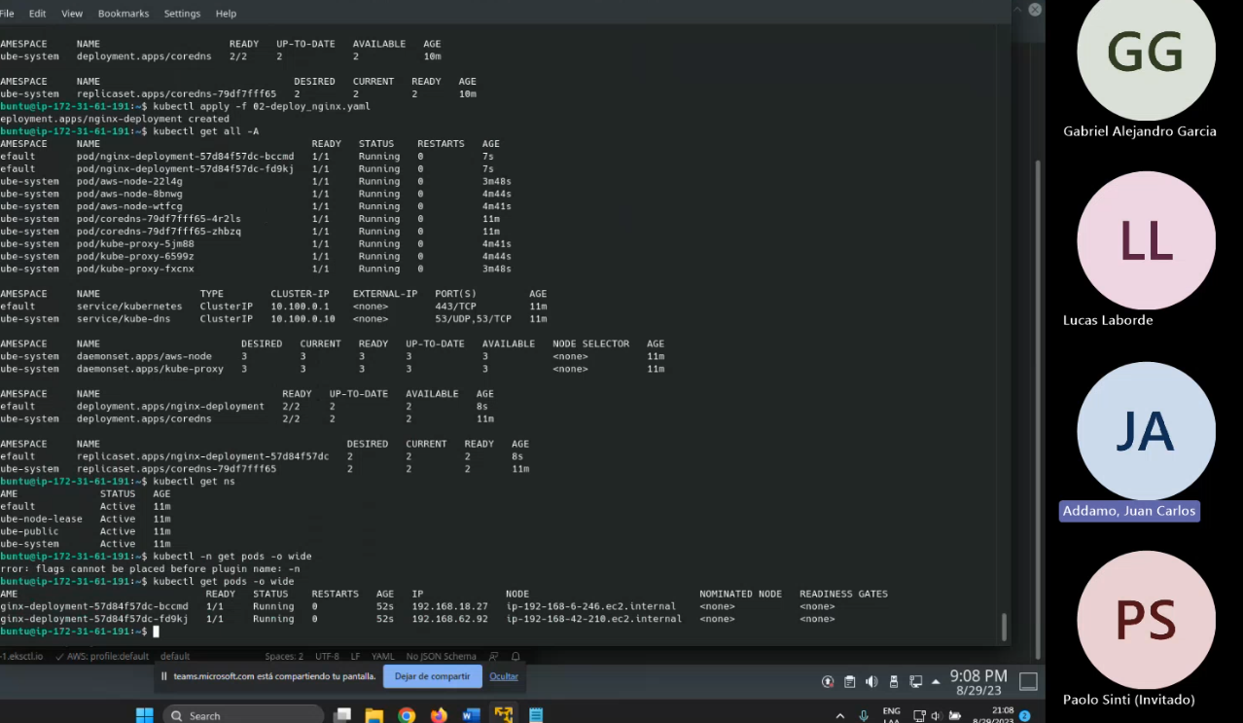

**Despliegue del servicio LoadBalancer**

Para que los pods puedan ser accedidos desde Internet se crea un archivo YAML con el siguiente contenido:

apiVersion: v1

kind: Service

metadata:

name: nginx-service

spec:

selector:

app: nginx

ports:

- protocol: TCP

port: 80

targetPort: 80

type: LoadBalancer

Luego de crear el archivo se ejecuta el siguiente comando:

$ kubectl apply -f 03-deploy_lbservice.yaml

A continuación, se muestra la imagen con el servicio desplegado en el clúster:

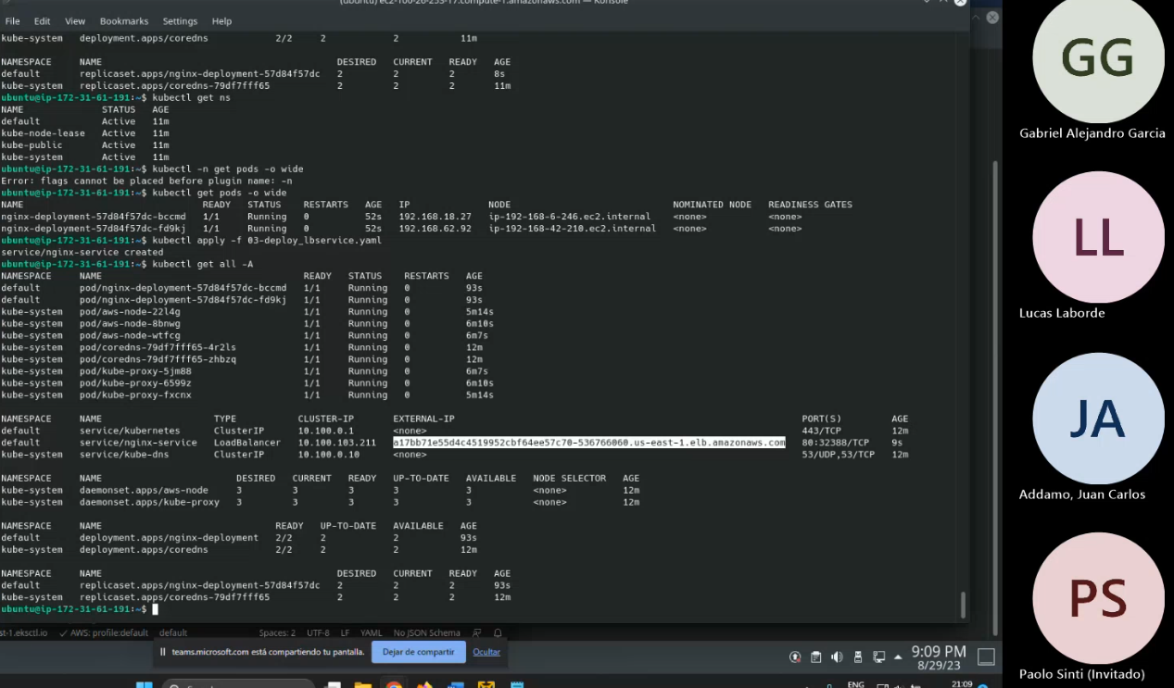

Para poder comprobar el acceso a Nginx desde Internet se copia la dirección “External IP” y se utiliza un browser para verificar el funcionamiento.

A continuación, se muestra la imagen de acceso a la dirección “External IP”:

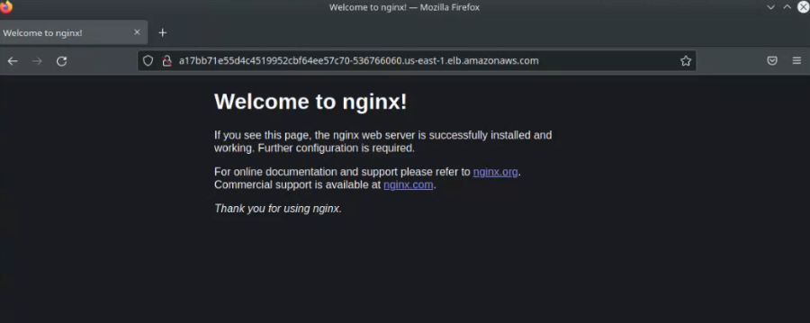

**Instalar y configurar las herramientas de monitoreo en el clúster de Kubernetes.**

Las herramientas de monitoreo que se instalaron en el clúster de Kubernetes creado anteriormente fueron Prometheus, la cual recopila métricas, las almacena y las pone a disposición para consultas y además envía alertas basadas en estas métricas y Grafana permite la visualización de las métricas recopiladas por Prometheus.

**Instalar la herramienta Prometheus en el clúster de Kubernetes**

Para realizar la instalación de Prometheus en el clúster, se crea el “namespace” prometheus y se realiza el despliegue de los pods dentro del “namespace”.

A continuación, se muestran los comandos de ejecutados:

$ kubectl create namespace prometheus

$ helm repo add prometheus-community https://prometheus-community.github.io/helm-charts

$ helm upgrade -i prometheus prometheus-community/prometheus \

--namespace prometheus \

--set alertmanager.persistentVolume.storageClass="gp2",server.persistentVolume.storageClass="gp2"

Verificamos que se hayan desplegado los pods dentro del “namespace” llamado prometheus, con el siguiente comando:

$ kubectl get pods -n prometheus

A continuación, se muestra la captura de pantalla en donde se pueden ver los pods de prometheus desplegados, en estado “Pending” dado que es necesario instalar el controlador EBS (Elastic Block Store) CSI (Container Storage Interface).

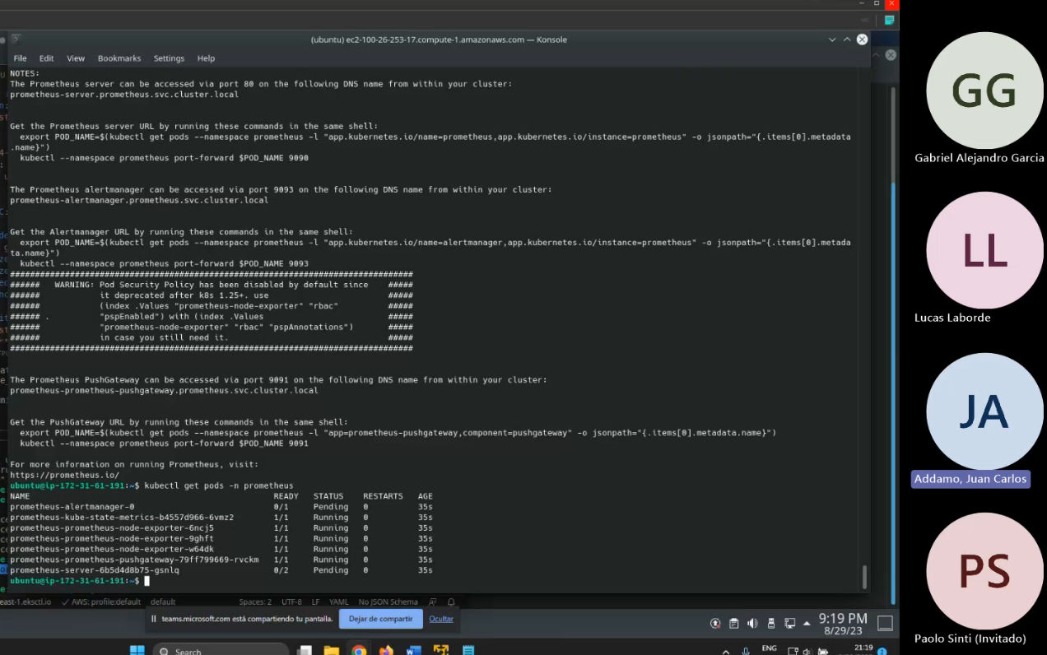

**Instalar el driver EBS CSI**

Para resolver el problema del estado “Pending” de los pods de Prometheus es necesario instalar el driver EBS (Elastic Block Store) CSI (Container Storage Interface). Este driver es una interfaz de almacenamiento de contenedores que le permite al clúster creado administrar los volúmenes.

Para instalar el driver se ejecutaron los siguientes comandos:

$ eksctl create iamserviceaccount \

--name ebs-csi-controller-sa \

--namespace kube-system \

--cluster g4-k8s \

--attach-policy-arn arn:aws:iam::aws:policy/service-role/AmazonEBSCSIDriverPolicy \

--approve \

--role-only \

--role-name AmazonEKS_EBS_CSI_DriverRole

$ eksctl create addon --name aws-ebs-csi-driver --cluster g4-k8s --service-account-role-arn arn:aws:iam::675816550024:role/AmazonEKS_EBS_CSI_DriverRole --force

A continuación, se muestra la imagen con el despliegue del “iam” rol y del “addon” necesario:

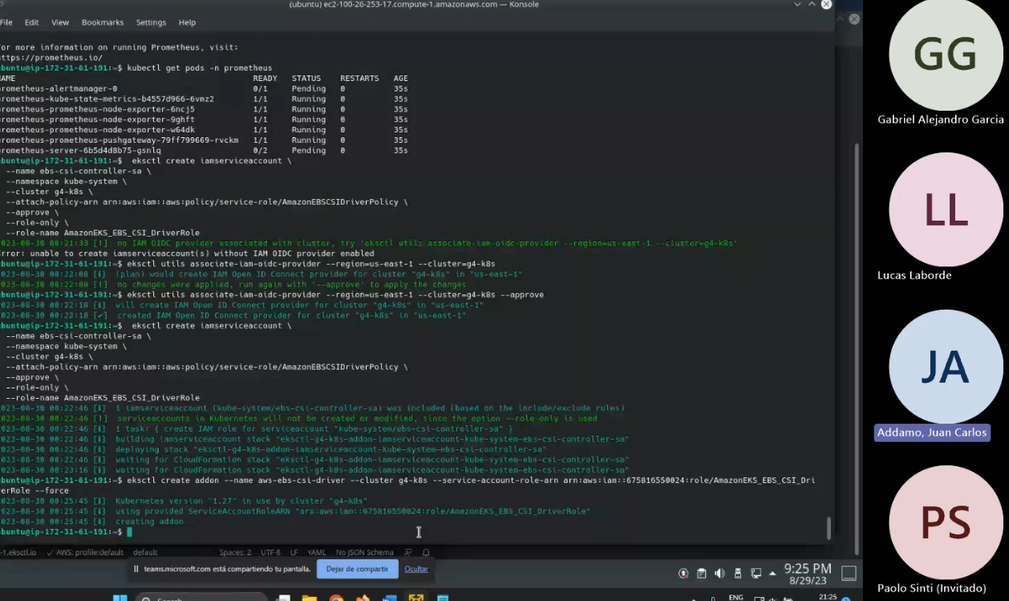

Verificamos que el estado de todos los pods dentro del “namespace” llamado prometheus es “running”:

$ kubectl get pods -n prometheus

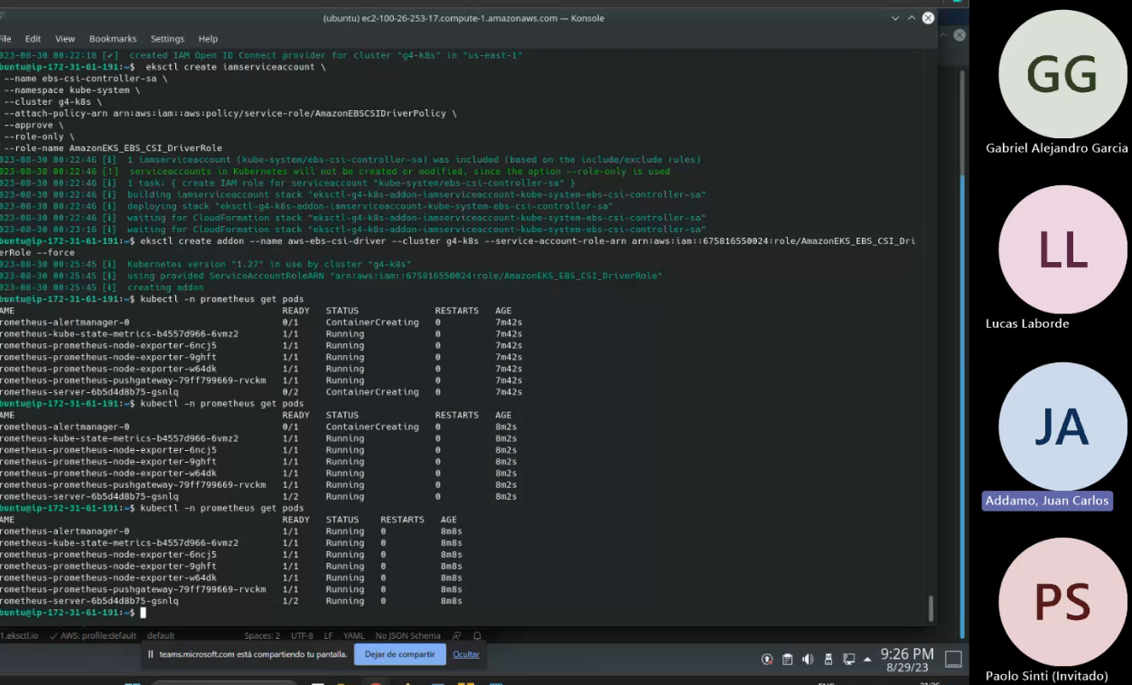

**Instalar y configurar la herramienta Grafana**

Para realizar la instalación de Grafana en el clúster se crea el “namespace” grafana y se realiza el despliegue de los pods dentro del “namespace”.

A continuación, se muestran los comandos de ejecutados:

$ kubectl create namespace grafana

$ helm repo add grafana https://grafana.github.io/helm-charts

Se verifica que existan el “namespace” con el comando:

$ kubectl get ns

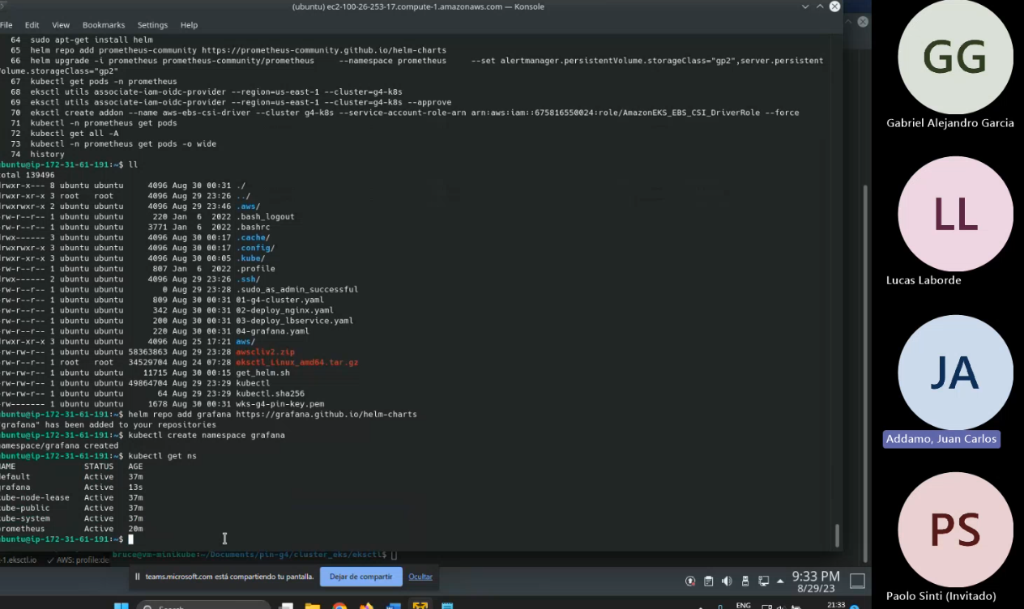

Luego de ejecutar los comandos se crea un archivo YAML con el siguiente contenido:

datasources:

datasources.yaml:

apiVersion: 1

datasources:

- name: Prometheus

type: prometheus

url: http://prometheus-server.prometheus.svc.cluster.local

access: proxy

isDefault: true

A continuación, se ejecuta el siguiente comando para implementar Grafana en el clúster:

$ helm install grafana grafana/grafana \

--namespace grafana \

--set persistence.storageClassName="gp2" \

--set persistence.enabled=true \

--set adminPassword=adming4 \

--values 04-grafana.yaml \

--set service.type=LoadBalancer

Finalizado el comando anterior, se muestra la pantalla con el resultado del comando:

$ kubectl -n grafana get all

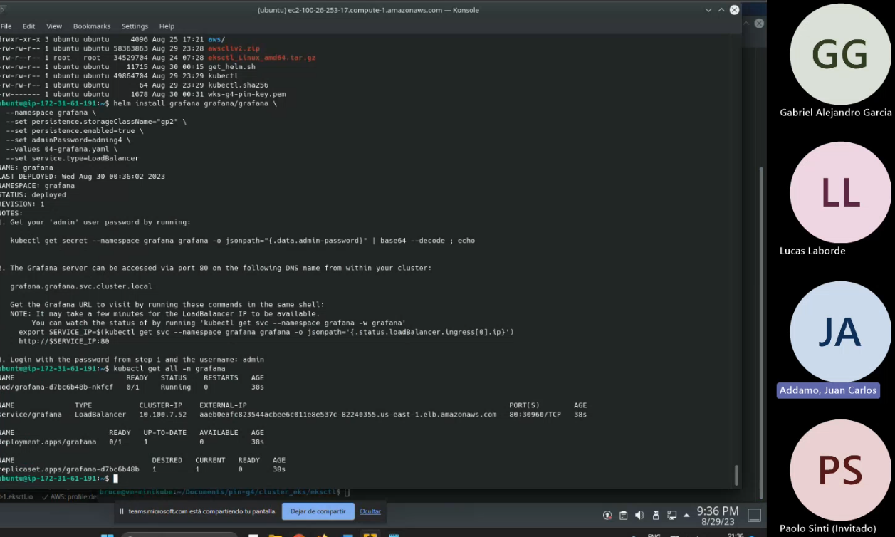

En el listado anterior se puede ver una dirección URL catalogada como “External IP” y dicha URL nos lleva a la pantalla de inicio de sesión de Grafana.

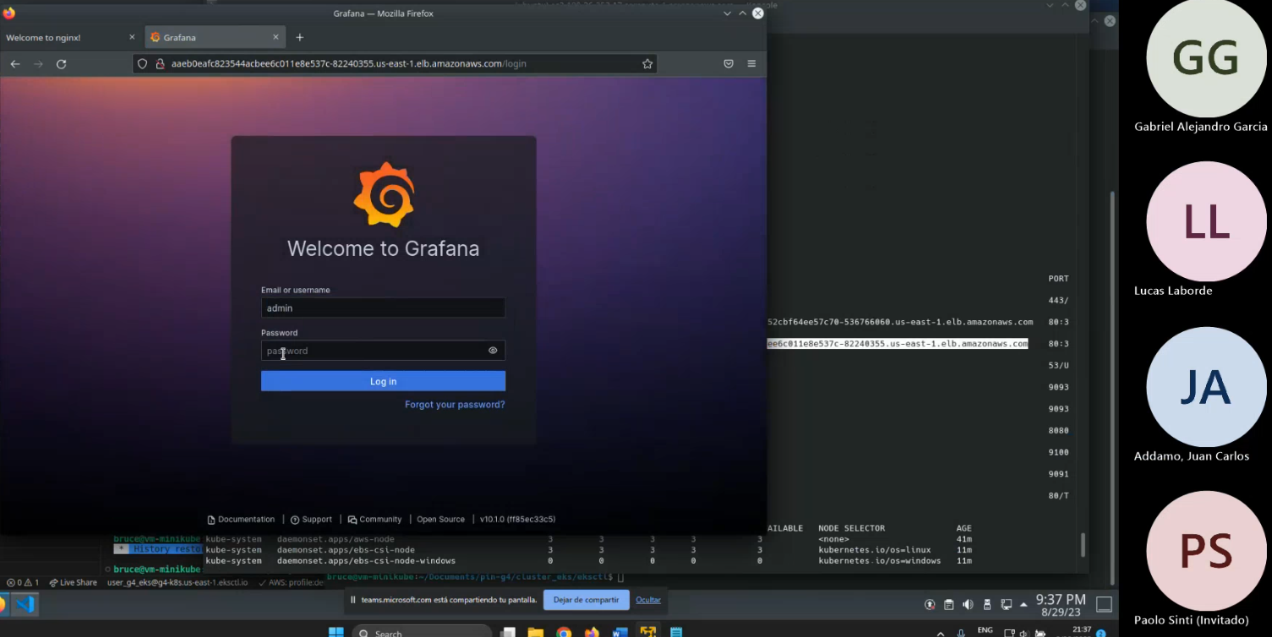

Para ingresar y configurar los tableros (dashboards) es necesario ingresar con una cuenta de usuario y una contraseña. En este caso utilizamos:

* Usuario: admin
* Constraseña: adming4

Luego de iniciar sesión en Grafana, se configura el dashboard con el código 3119 que esta configurado para el monitoreo de un clúster de Kubernetes. Para ello se ingresa en la opción “Dashboards”, se selecciona “Import dashboard” y se detalla el código mencionado anteriormente.

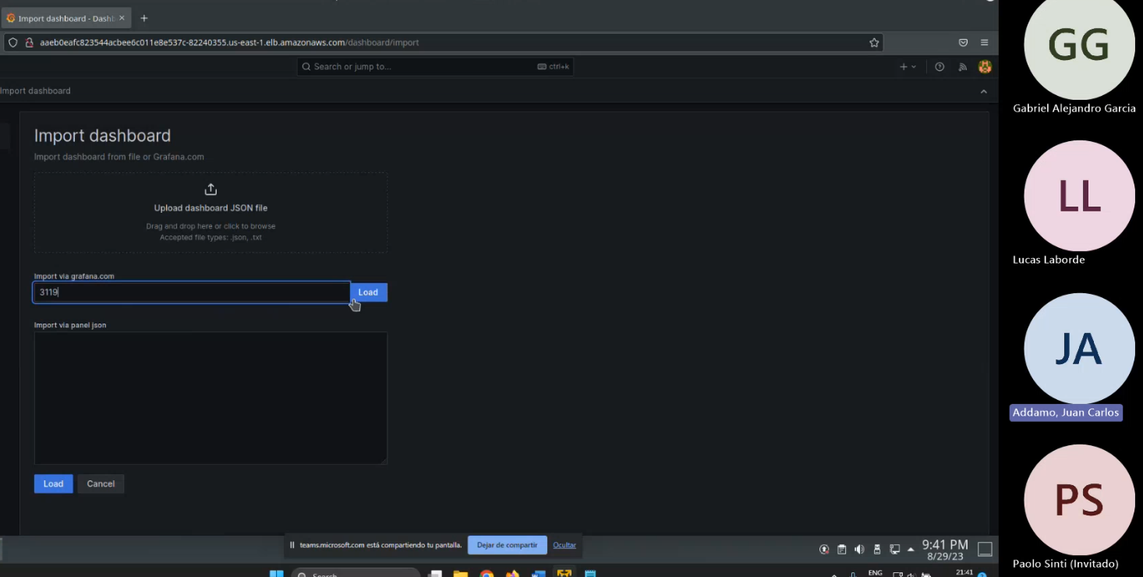

Una vez configurado el dashboard se puede ingresar al mismo y verificar los datos que están siendo recolectados. En este caso, se pueden ver métricas de uso de CPU, memoria, trafico de red y volúmenes.

A continuación, se muestran algunas capturas de pantalla con la información del clúster:

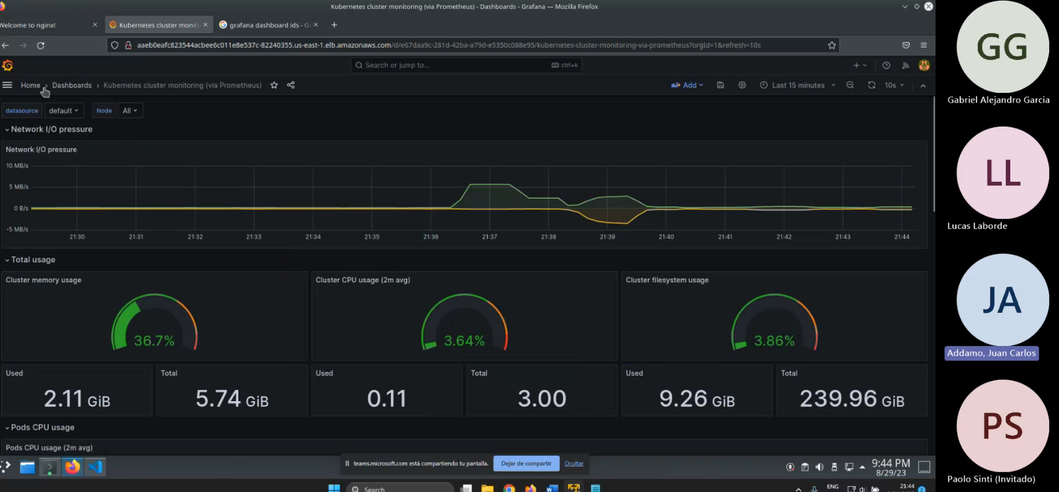

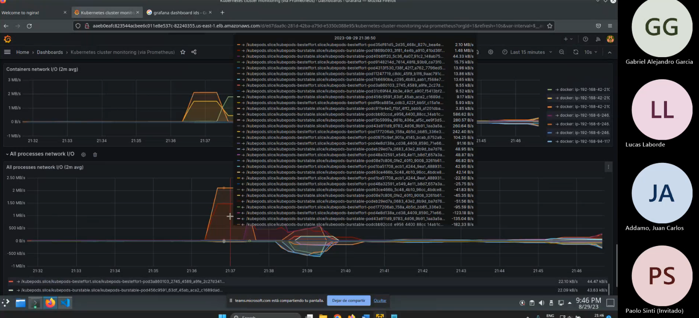

**Eliminar el clúster**

Una vez finalizado el laboratorio se procede a eliminar el clúster creado con el siguiente comando:

$ eksctl delete cluster -f 01-g4-cluster.yaml --disable-nodegroup-eviction

El comando anterior procede a eliminar el clúster por completo. A continuación, se muestra la captura de pantalla de los pasos de eliminación de recursos:

